STRUKTUR ORGANISASI KECAMATAN JUMAPOLO TAHUN 2024

CAMAT
BAMBANG SRIYANTO, S.sos, M.M.
Plt SEKCAM
TARTONO, S.E., M.M.
KASUBAG PERKEU
TEGUH WIDODO, S.Sos.
KASUBAG UMPEG
SUTARDI, S.Ag.


KELOMPOK JABATAN FUNGSIONAL

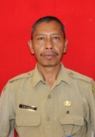
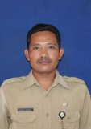

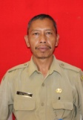



KASI TRAMTIB
DODY MARSETIYO, S.E.
KASI YANUM
NARNO, S.sos.
KASI PMD
HASTUTIN MERDEKAWATI, S.E.
KASI TAPEM
RETNO WULANDARI, S.IP
Plt KASI KESOS
SUTARDI, S.Ag.

DESA

